**成淵105上段考三 高一基礎化學(一) 3-4反應熱~C4化學與能源(**龍騰版**)**

一、**單選題** 第1、2題每題2分，其餘每題3分，共76分，答錯不倒扣。

1. 將CO與O2燃燒，反應得1 mol CO2，放熱67.6 kcal。上述反應的熱化學方程式表示法，何者正確？　(A)2 CO(*g*) + O2(*g*) → 2 CO2(*g*) + 67.6 kcal　(B)CO(*g*) + O2(*g*) → CO2(*g*)　Δ*H*＝－67.6 kcal　(C)CO(*g*) + O2(*g*) → CO2(*g*)　Δ*H*＝67.6 kcal　(D)2 CO(*g*) + O2(*g*) → 2 CO2(*g*)　Δ*H*＝135.2 kcal　(E)CO(*g*) + O2(*g*) + 67.6 kcal → CO2(*g*)。3-4B
2. 已知　千焦，則下列何者正確？(Mg=24，O＝16)　  
   (A)此為吸熱反應　(B)MgO的莫耳生成熱千焦　(C)生成1克氧化鎂需吸熱15千焦　  
   (D)要放出1000千焦熱量需燃燒鎂40克　(E)2克的鎂完全燃燒可放出120千焦。3-4D
3. 有關反應熱敘述，何者正確？　(A)之莫耳燃燒熱與之莫耳生成熱為等值同號　(B)鑽石的生成熱是零　(C)　此反應熱Δ*H*可稱為莫耳燃燒熱　(D) 此反應熱Δ*H*可稱為的生成熱　  
   (E)的莫耳生成熱為零。3-4A
4. 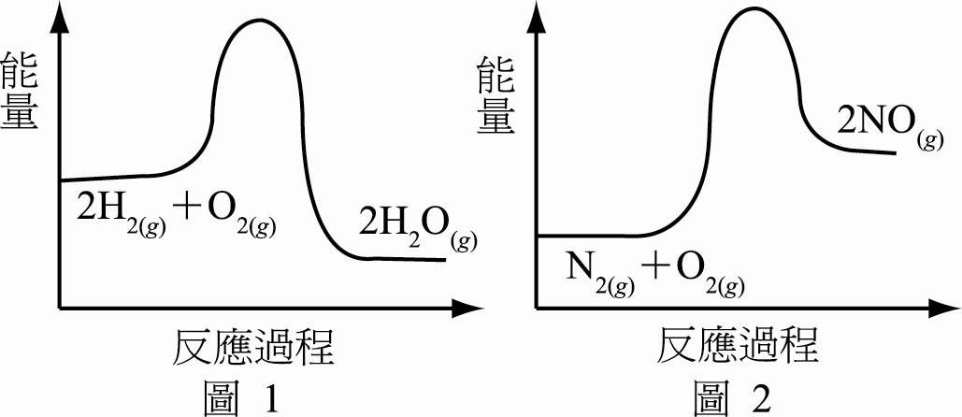圖1及圖2分別代表H2O(*g*)和NO(*g*)的生成反應過程中，反應物與生成物的能量變化，則下列敘述何者正確？  
   (A)H2O(*g*)的生成反應為吸熱反應　  
   (B)NO(*g*)的生成反應為吸熱反應　  
   (C)H2(*g*)燃燒產生水蒸氣的反應為吸熱反應　(D)NO(*g*)分解為氮氣和氧氣的反應為吸熱反應　(E)H2O(*g*)分解為氫氣與氧氣的反應為放熱反應。3-4B 【101學測】
5. 在標準溫壓下，已知CO2 之標準莫耳生成熱為 **–** 393.6 kJ，且已知：，試問Fe2O3 之標準莫耳生成熱應為多少kJ？　(A)70　(B) **–**70　(C) **–**822.2　(D) **–**857.2　(E) **–**1644.4。3-4C 【93指考】
6. 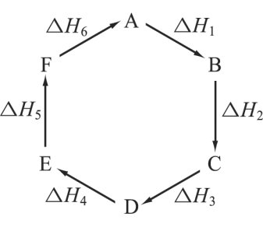由圖判斷下列關係**錯誤**者？ 　(A)A→F　Δ*H*＝－Δ*H*6　  
   (B)Δ*H*1＋Δ*H*2＋Δ*H*3＋Δ*H*4＋Δ*H*5＋Δ*H*6＝1　   
   (C)C→F，｜Δ*H*｜＝｜Δ*H*1＋Δ*H*2＋Δ*H*6｜　  
   (D)｜Δ*H*1＋Δ*H*2＋Δ*H*3｜＝｜Δ*H*4＋Δ*H*5＋Δ*H*6｜。3-4B
7. 已知有關化合物A2(*g*)，B2(*g*)與AB(*g*)的熱化學方程式如下：  
   2 A(*g*) → A2(*g*)+ 36 kJ　　　　2 B(*g*) → B2(*g*)+ 86 kJ 　　　AB(*g*)+ 70 kJ → A(*g*)+ B(*g*)試問下列反應式：A2(*g*)+ B2(*g*) →2 AB(*g*) + *Q* kJ　中的*Q*值為何？   
   (A)18　(B)35　(C)43　(D)－35　(E)－18。3-4A 【96指考】
8. 已知CO(*g*)及HCOOH(*l*)之燃燒熱依次分別為Δ*H＝*－68 千卡／莫耳與千卡／莫耳，H2O(*l*)之生成熱Δ*H＝*－67 千卡／莫耳，則CO(*g*)＋H2O(*l*)→HCOOH(*l*)之反應熱Δ*H*值為何？   
   (A)　(B)　(C)　(D)－72　(E)－131 千卡。 3-4C
9. 一氧化碳和Fe2O3的化學反應式如下： 3CO(*g*)＋Fe2O3(*s*) → 2Fe(*s*)＋3CO2(*g*)  
   試由下列三個反應式與赫斯定律，計算上述反應的Δ*H°*(kJ)。  
   I、3Fe2O3(*s*)＋CO(*g*) → 2Fe3O4(*s*)＋CO2(*g*) Δ*H°*＝－48.5 kJ  
   II、Fe(*s*)＋CO2(*g*) → FeO(*s*)＋CO(*g*) Δ*H°*＝－11.0 kJ  
   III、Fe3O4(*s*)＋CO(*g*) → 3FeO(*s*)＋CO2(*g*) Δ*H°*＝22.0 kJ 下列哪一數值最接近計算結果？　(A) 10　(B) 21　(C) 42　(D) 63　(E) 84。【104學測】3-4B
10. .已知C3H8(*g*)、CO2(*g*)和H2O(*l*)之標準莫耳生成熱分別為－23、－94及－68千卡，則何者正確？　(A)每莫耳丙烷完全燃燒需消耗11莫耳氧氣　(B)石墨之標準莫耳燃燒熱為＋94千卡　(C)氫氣之標準莫耳燃燒熱為－34千卡　(D)丙烷之標準莫耳燃燒熱為－531千卡　  
    (E)鑽石與石墨之莫耳燃燒熱相同。3-4D 【91指考】
11. 有關化石燃料之敘述，何者**不正確**？　(A)古代死去之植物或動物埋藏地下，長期受高溫、高壓作用而成　(B)使用後不會造成汙染　(C)包括煤、石油、天然氣　  
    (D)儲有化學能　(E)目前最常用的能量來源。4-1B
12. 下列有關甲烷(CH4)的敘述何者正確？　(A)在甲烷分子中，氫所占的質量百分比為75%　  
    (B)甲烷具有臭味，因此瓦斯外洩時容易被察覺　(C)每1莫耳的甲烷完全燃燒須消耗3莫耳的氧　(D)甲烷燃燒時，反應物的能量比產物的能量高。【92學測】4-1D
13. 桶裝瓦斯中兩種最主要的成分為何？　  
    (A)氫氣與CO　(B)甲烷與乙烷　(C)氫氣與甲烷　(D)丙烷與丁烷　(E)甲烷與乙烷。4-1D
14. 水煤氣是一種重要的工業燃料，下列有關水煤氣的敘述，何者正確？　  
    (A)水煤氣是水蒸氣與煤氣的混合物　(B)水煤氣不具有毒性　(C)水煤氣也適合用作一般家庭燃料　(D)以24 克的煤焦製備水煤氣時，至多可得到60 克的水煤氣　(E)水煤氣完全燃燒的產物只有二氧化碳、沒有水。4-1D（講義p129-老師講解3-改編）
15. 下列有關於石油分餾的敘述，何項正確？　(A)石油的主要成分為烯烴類　(B)在分餾塔中愈高的地方所得的產物，沸點愈高　(C)分餾石油時，若收集的沸點範圍愈小，產物愈接近純物質　(D)乙醚是石油的分餾產物　(E)沸點：石油醚＞汽油。4-1C
16. 分餾塔將原油中各種成分加以分離，主要是利用各物質何種性質的不同？　(A)熔點高低不同　(B)沸點高低不同　(C)溶解度不同　(D)顏色不同。4-1B
17. 有關汽油的抗震爆能力和辛烷值的敘述，下列何者正確？　(A)抗震爆能力：95無鉛汽油＞98無鉛汽油　(B)辛烷值是一種重量比值，利用烷烴適當調配　(C)辛烷值愈高的汽油，其抗震爆能力愈低　(D)98無鉛汽油的辛烷值為98　(E)異辛烷的辛烷值為0。4-1D
18. 關於鋅銅電池（以鋅、銅金屬當電極及其硫酸鹽類水溶液所組成，如圖）放電過程的敘述，何者正確？　  
    (A)鋅金屬質量漸減　(B)陽極發生還原反應　  
    (C)銅極失去電子　(D)溶液中銅離子濃度逐漸增大　  
    (E)反應式為Zn2＋(*aq*) + Cu(*s*) → Zn(*s*) + Cu2＋(*aq*)。　 4-2A



1. 鋅銅電池中的鹽橋為KNO3，則和如何流動？　  
   (A)流向鋅極，流向銅極　(B)和均流向鋅極　(C) 流向銅極，流向鋅極　(D)和均流向銅極　(E)和−均不流動。4-2C
2. 市售電池多是利用化學反應產生電能的裝置。下列有關化學電池的敘述，何者**錯誤**？　  
   (A)電池一定包含正極與負極　(B)電池內所發生的反應屬於氧化還原反應　  
   (C)在電池負極產生的電子經由外電路傳至正極　(D)在電池正極產生的陽離子經由外電路傳至負極　4-2D
3. 下列有關鋰離子電池的敘述，哪些正確？　(A)為不可充電的一次電池　(B)充電時，陽極發生還原反應　(C)電壓比勒克朗社電池低　(D)有明顯的記憶效應，充電前須先完全放電　(E)電解液為鋰鹽的有機溶液（無水）。4-2E（講義p149-老師講解9）
4. 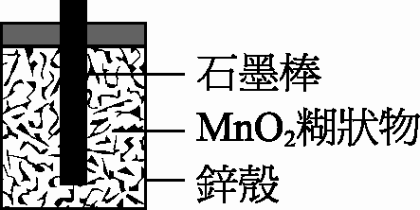乾電池是市面上最為常見之電池，附圖為其簡單之剖面構造。  
   下列敘述，何者正確？　(A)鋅殼為負極　(B)MnO2為催化劑　  
   (C)乾電池之電解質不含有水分　(D)石墨棒為氧化劑 。4-3A
5. 核反應時質量虧損0.001克相當於若干千焦的能量？　  
   (A)9 × 107　(B)9 × 1010　(C)9 × 1013　(D)9 × 1016　(E)9 × 1019。4-3A
6. 以中子撞擊鈾原子核，其反應式為：，則(*a*,*b*)為下列何組？　(A)140，56　(B)141，56　(C)141，54　(D)143，56　(E)143，54。4-3B
7. 氪與鉛的核熔合反應過程為：  
   (1)高能的離子轟擊靶，氪核與鉛核熔合，放出1個中子，形成新元素X  
   (2) 120 微秒後，X元素的原子核分裂出1個氦原子核，而衰變成另一種新元素Y  
   (3) 600 微秒後又再釋放出一個氦原子核，形成另一種新元素Z  
   下列有關此核熔合反應的敘述， 何者**錯誤**？　  
   (A)氪核與鉛核熔合產生X之核反應式為 ＋  →  ＋ 　  
   (B) X→Y之核反應式為  → ＋ 　  
   (C) Y→Z之核反應式為  →  ＋ 　(D)元素 Z 原子核之中子數171　  
   (E)元素 Y 原子核之中子數為116。【99學測】4-3E
8. U在經過一次衰變與一次衰變後，會變成下列哪一種原子核？ 　　  
   (A)U　(B)Th　(C)Pa　(D)Po　(E)Pb。4-3C（講義p162-第10題）

二、**多選題** 每題3分，共24分，答錯不倒扣。  
錯1選項1.8分，錯2選項0.6分，錯3個選項以上或未答者得0分

1. 下列哪些物質在標準狀態下的莫耳生成熱為0千焦／莫耳？　  
   (A)Hg(*l*)　(B)　(C)　(D)　(E)。 3-4ABE
2. 下表為一些有機化合物的分子量與熱值，則下列敘述哪些正確？　  
   (A)甲烷的莫耳燃燒熱高於丙烷　(B)氫氣的莫耳燃燒熱為－286kJ/mol　  
   (C)燃燒0.9莫耳的乙炔可提供熱量1170kJ　(D)表中同碳數的烴類之莫耳燃燒熱皆高於醇類(甲烷大於甲醇，乙炔大於乙醇) (E)表中各項有機化合物每1克燃燒所放出的熱量以氫氣為最多。  
   3-4BCE
3. 有關煤之敘述，何者正確？　(A)依碳含量的多寡比較：泥煤＞褐煤＞煙煤＞無煙煤　  
   (B)煤乾餾後之氣相稱為水煤氣　(C)煤溚可提煉苯、甲苯等多種有機物質　  
   (D)煤焦組成幾乎為純碳　(E)煤焦可用做冶鐵的還原劑。4-1CDE
4. 無鉛汽油(加氧汽油)是汽油中添加了何種物質？　  
   (A)四乙基鉛　(B)甲醇　(C)正庚烷　(D)甲基三級丁基醚　(E)正辛烷。4-1BD
5. 下列有關「氫氧燃料電池」的敘述，哪些正確？　(A)氫氣從陰極通入後還原成水　(B)能量的轉換效率較傳統火力發電為高　(C)反應式為：2H2(*g*) + O2(*g*)→2H2O(*l*)　(D)電極為覆有鉑金屬催化薄膜的碳電極　(E)燃料電池是一種二次電池，而不是一次電池。4-2BCD
6. 有關鉛蓄電池之敘述，下列何者正確？　(A)放電時陽極重量會減輕　(B)充電時Pb極要連接到直流電源的陽極　(C)放電時SO42 − 僅游向陽極的Pb　(D)放電時電解液的濃度隨著時間變小　(E)PbO2不論是在放電或充電均當正極。4-2BDE
7. 使用「生質能源」，將有可能減緩下列哪些環境問題？  
   　(A)水質優養化　(B)土石流　(C)溫室效應　(D)地層下陷　(E)酸雨。【100學測】4-3CE
8. 有關能源的敘述，何者正確？　(A)煤、石油和天然氣都屬於化石燃料　(B)太陽能電池是利用光能產生電流，理論上不消耗物質　(C)核能是指核分裂或核熔合時所產生的能量，並遵守質量不滅定律　(D)潮汐發電、波浪發電、洋流發電、海洋溫差發電等均屬於海洋能源　(E)氫氧燃料電池的發電原理與傳統的水力發電相同，兩者在其發電過程中均不汙染環境。【99學測】4-3ABD

三、挑戰：**加分單選題** 每題2分，共6分，答錯不倒扣。

1. 已知在標準狀態下，CO與CO2的莫耳生成熱分別為－110.2 kJ/mol及－393.5 kJ/mol。今有12.0克的碳燃燒後得7.0克的CO與33.0克的CO2，則在此過程中，約有多少熱量(kJ)釋出？  
   (A)84.7　(B)137.5　(C)248.2　(D)322.7　(E)457.8。【105學測】3-4D
2. 鉛蓄電池放電時若陽極增重4.8克，則陰極增重若干克？　  
   (A)1.6　(B)3.2　(C)4.8　(D)6.4　(E)9.6。4-2B
3. 當銅銀電池放電一段時間後，溶液中的銅離子增加了0.5 莫耳。此時兩電極的總質量與放電前比較，下列哪個選項的描述正確？（原子量：Ag＝108、Cu＝64）　  
   (A)增加32 克　(B)減少32 克　(C)增加44 克　(D)增加76 克　(E)質量不變。4-2D（講義p144-老師講解4-改編）

**成淵105上段考三 高一基礎化學(一) 3-4反應熱~C4化學與能源(**龍騰版**)**

一、**單選題** 第1、2題每題2分，其餘每題3分，共76分，答錯不倒扣。

|  |  |  |  |  |  |  |  |  |  |
| --- | --- | --- | --- | --- | --- | --- | --- | --- | --- |
| 1 | 2 | 3 | 4 | 5 | 6 | 7 | 8 | 9 | 10 |
| B | D | A | B | C | B | A | C | B | D |
| 11 | 12 | 13 | 14 | 15 | 16 | 17 | 18 | 19 | 20 | |
| B | D | D | D | C | B | E | A | C | D | |
| 21 | 22 | 23 | 24 | 25 | 26 |  |  |  |  | |
| E | A | A | B | E | C |  |  |  |  | |

二、**多選題** 每題3分，共24分，答錯不倒扣。  
錯1選項1.8分，錯2選項0.6分，錯3個選項以上或未答者得0分

|  |  |  |  |  |  |  |  |  |  |
| --- | --- | --- | --- | --- | --- | --- | --- | --- | --- |
| 27 | 28 | 29 | 30 | 31 | 32 | 33 | 34 |  |  |
| ABE | BCE | CDE | BD | BCD | BDE | CE | ABD |  |  |

三、**加分單選題** 每題2分，共6分，答錯不倒扣。

|  |  |  |  |  |  |  |  |  |  |
| --- | --- | --- | --- | --- | --- | --- | --- | --- | --- |
| 35 | 36 | 37 |  |  |  |  |  |  |  |
| D | B | D |  |  |  |  |  |  |  |